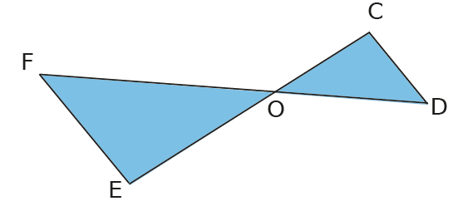
Page 307. Exercice 23. Thalès et les grands nombres.

Sur la figure ci-dessus, les droites (DF) et (CE) sont sécantes en O.
De plus, on donne OE = 1 203,17 ; OC = 1 056,23 ; OF = 1 264,09 et OD = 1 109,71.
Démontre que les droites (EF) et (CD) sont parallèles.

